<Nombre del Proyecto>
Especificación del Caso de Uso del Sistema: <Nombre del Caso de Uso del Sistema>

Versión 1.0

Historial de Versiones

Fecha | Versión | Descripción | Autor
08/09/2012 | 1.0 | Especificación del Caso de Uso del Sistema | Paola Rojas
16/09/2012 | 1.1 | Actualización de la Especificación del Caso de Uso del Sistema | Paola Rojas

Tabla de Contenidos
1. Actores del Sistema 4
1.1 CC_AS004_Jefe_Legal 4
2. Propósito 4
3. Breve Descripción 4
4. Flujo de Eventos 4
4.1 Flujo Básico 4
4.2 Subflujos 4
4.2.1 Agregar Penalidad 4
4.2.2 Actualizar Penalidad 4
4.2.3 Eliminar Penalidad 5
4.3 Flujos Alternos 5
4.3.1 Paso 4.2.1.4. No No existe el Tipo de Penalidad 5
4.3.2 Paso 4.2.2.3. No existe Penalidad a buscar 5
4.3.3 Paso 4.2.3.3. No existe Penalidad a buscar 5
5. Precondiciones 5
5.1 Actualización o eliminación de la penalidad 5
6. Poscondiciones 5
6.1 Penalidad registrada 5
6.2 Penalidad actualizada 5
6.3 Penalidad eliminada 5
7. Puntos de Extensión 5
8. Reglas de Negocio 6
8.1 CC_RN007_Penalidad_Incumplimiento_Servicio 6
9. Información Adicional 6

Especificación del Caso de Uso del Sistema: <Nombre del Caso de Uso del Sistema> CC_CUS006_Actualizar_informacion_penalidades

Actores del Sistema

CC_AS004_Jefe_Legal

Propósito
Mantener actualizado el registro de las penalidades de los contratos de la empresa.

Breve Descripción
El caso de uso comienza cuando el CC_AS004_Jefe_Legal requiere registrar o modificar un penalidad. El caso de uso termina cuando se registra la creación o actualización de la penalidad.

Flujo de Eventos
El sistema muestra la interfaz “Mantenimiento de Penalidades” con un listado de penalidades registradas, donde podrá realizar el registro o actualización de una penalidad.

Flujo Básico
Dependiendo de las opciones seleccionadas por el _AS004_Jefe_Legal, se continuará con los diversos subflujos de este caso de uso.

Subflujos

Agregar Penalidad

El Sistema muestra el listado de Penalidades en estado vigente.

El CC_AS004_Jefe_Legal selecciona la opción de nueva penalidad.

El Sistema muestra una pantalla para registrar la nueva penalidad.

El CC_AS004_Jefe_Legal ingresa los datos de tipo, descripción, porcentaje y moneda asociada a la penalidad. [Regla 8.1]

El Sistema valida lo datos ingresados.

Se registra la penalidad y el sistema muestra el listado actualizado de las penalidades.

Actualizar Penalidad

El Sistema muestra el listado de Penalidades en estado vigente.

El CC_AS004_Jefe_Legal ingresa los datos necesarios para realizar la búsqueda.

El Sistema muestra el listado de las penalidades según los criterios de búsqueda.

El CC_AS004_Jefe_Legal selecciona la opción de editar penalidad.

El Sistema muestra una pantalla con los datos de la penalidad.

El CC_AS004_Jefe_Legal actualiza los datos de la penalidad. [Regla 8.1]

El Sistema valida lo datos actualizados.

Se actualiza la penalidad y el sistema muestra el listado actualizado de las penalidades registradas.

Eliminar Penalidad

El Sistema muestra el listado de Penalidades en estado vigente.

El CC_AS004_Jefe_Legal ingresa los datos necesarios para realizar la búsqueda.

El Sistema muestra el listado de las penalidades según los criterios de búsqueda.

El CC_AS004_Jefe_Legal selecciona la opción de eliminar penalidad.

El Sistema valida la eliminación de la penalidad.

Se elimina la penalidad y el sistema muestra el listado actualizado de las penalidades registradas.

Flujos Alternos

Paso 4.2.1.4. No No existe el Tipo de Penalidad
Si en el paso 4.2.1.4, no se encuentra el Tipo de Penalidad, se seleccionará la opción Agregar y se mostrará una pantalla para registrar el nuevo Tipo de Penalidad, y el subflujo continua.

Paso 4.2.2.3. No existe Penalidad a buscar
Si en el paso 4.2.2.3, no se encuentra la Penalidad con los criterios de búsqueda, el sistema no mostrará ningún listado y solo se visualizará el mensaje de información, y el subflujo termina.

Paso 4.2.3.3. No existe Penalidad a buscar
Si en el paso 4.2.3.3, no se encuentra la Penalidad con los criterios de búsqueda, el sistema no mostrará ningún listado y solo se visualizará el mensaje de información, y el subflujo termina.

Precondiciones

Actualización o eliminación de la penalidad
La penalidad debe haber sido registrada previamente.

Poscondiciones

Penalidad registrada
Se registra la Penalidad con los datos ingresados.

Penalidad actualizada
Se actualiza la Penalidad con los datos ingresados.

Penalidad eliminada
Se elimina la Penalidad.

Puntos de Extensión
No Aplica

Reglas de Negocio

CC_RN007_Penalidad_Incumplimiento_Servicio
Se definen las siguientes penalidades por incumplimiento de servicio.
Incumplimiento | 0% - 9% del servicio facturado
Deficiencia | 10% - 59% del servicio facturado
Confidencialidad | 60% - 80% del servicio facturado

Información Adicional

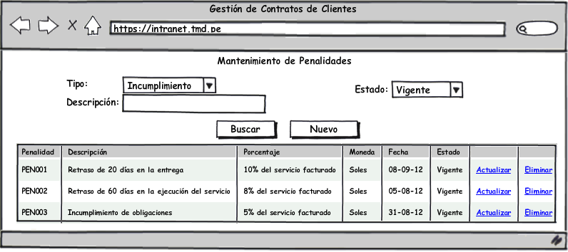

Gráfico 1 - Mantenimiento de Penalidades

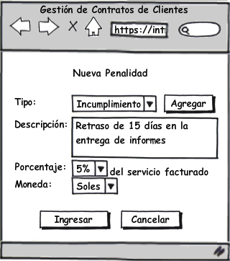

Gráfico 2 - Agregar Penalidad

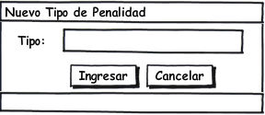

Gráfico 3 – Agregar Tipo de Penalidad

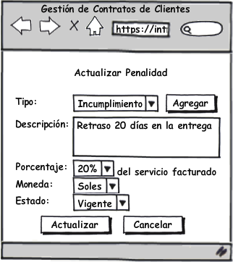

Gráfico 4 - Editar Penalidad

